按鈕功能：

「選取檔案 執行切割」：將選取的X光片影像進行切割。

「病徵檢測」：將每顆牙齒影像輸入模型進行影像辨識。

「下載結果」：將檢測結果下載。

點選ListBox中的檔名，按下「選取檔案 執行切割」按鈕，將根尖片進行切割。

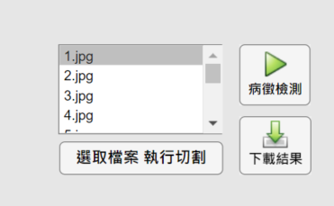

左下方將呈現原根尖片影像，右側則為切割後由左到右的牙齒。此時可以按下「病徵檢測」按鈕，此時會將每顆牙齒影像輸入CNN模型進行辨識。

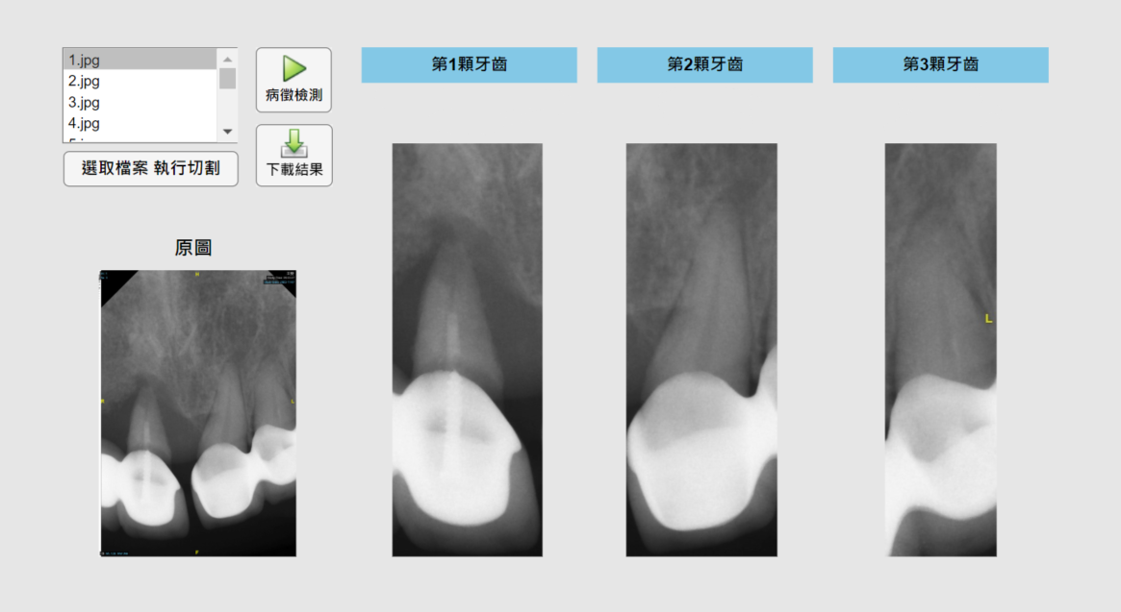

檢測完畢後，會顯示此牙齒屬於何種病徵。也可以點選「下載結果」按鈕，將檢測結果保存下來。

